**Laboratorio #9**

*Ejercicio #1:*

Se usan always y condicionales para hacer el primer flipflop de 1 bit. En base a este se construyen los módulos del flip flop de 2 y con este se construye el de 4 bits. Cada módulo necesita el mismo número de flipflops de 1 bit que el número de bits de dicho flip flop final. El flip flop de 4 bits necesita dos módulos de flip flops de 1 bit.

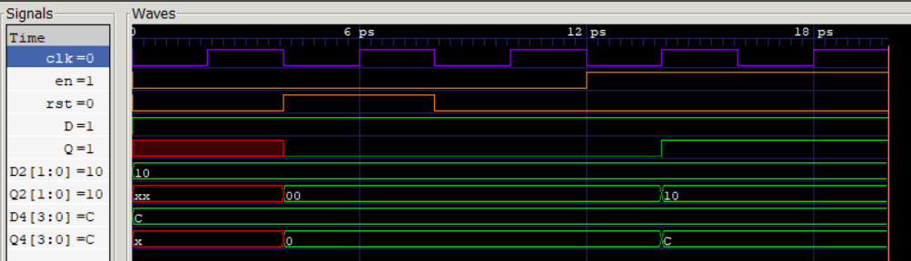

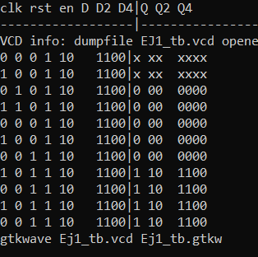

*Ejercicio #2:*

Este flip flop (tipo T) es una variante particular de un flipflopD de 1 bit. Para generar el código del flip flop tipo T lo primero que se debe de hacer es volver a crear un flipflop de 1 bit como en el ejemplo anterior. Luego se crea un modulo para el flipflop tipo T, en el cual las unicas entradas son el clock, el reset y el enable, con una salida única. Se cablea de forma que la entrada del flipflop tipo D siempre sea el negado de la salida de este. De esta forma despues del reset que pone la salida en 0, esta irá oscilando continuamente gracias a la señal de clock.

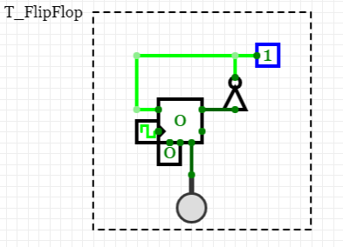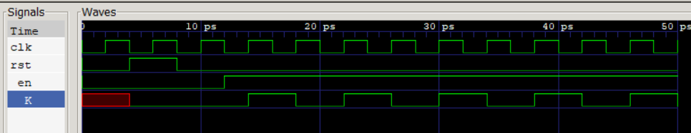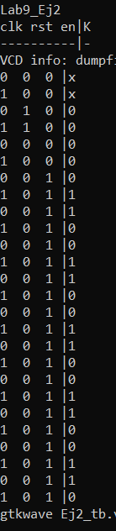

*Ejercicio #3:*

Para construir el flipflop JK se vuelve a necesitar de un flipflop tipo D de un bit. La entrada de dicho flipflop, es el resultado de una nube combinacional cuyas entradas son: Dos inputs (J y K), y la salida del mismo flipflop. Esta lógica combinacional estádescrita en el Kmap de abajo. Una vez con esto resuelto, se crea el módulo en verliog indicando que la entrada al módulo de un flip flop se dará a raíz de dicha lógica combinacional.

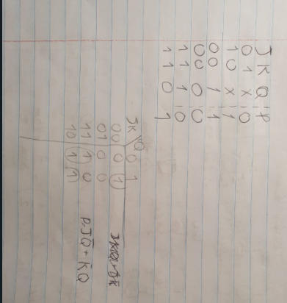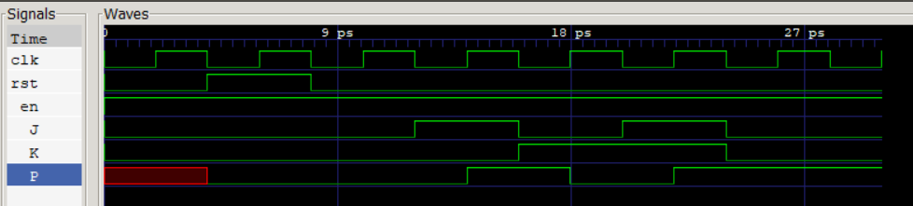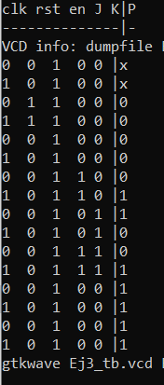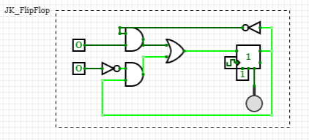

*Ejercicio #4:*

Para crear el buffer tri estado, se crea un módulo que utiliza un assign de salida que es habilitado gracias al operador ternario. Gracias a este, se puede conseguir la alta impedancia cuando el enable esta en LOW.

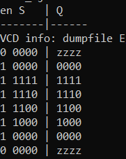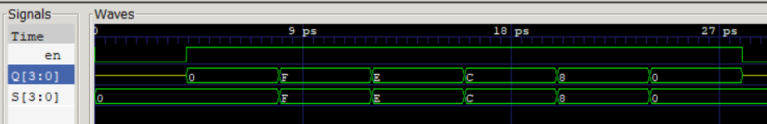

*Ejercicio #5:*

Para crear una ROM con cases, es bastante facil. Solamente se tiene que establecer un input, de 7 bits en este caso, el cual servira como el selector para el case. Ojo, que dada a la naturaleza de la tabla que se quiere implementar, se tiene que declarar el case como un casex. Luego de esto se indica dentro del case las posiblidades descritas en la tabla a implementar.



